As duas guerras da Chechênia, travadas entre 1994 e 2009, ocorreram na região do Cáucaso Norte, no sul da Federação Russa, tendo como centro principal a República da Chechênia, cuja capital é Grozny. Esse território, historicamente marcado por tensões entre autoridades russas e a população chechena — majoritariamente muçulmana e com forte identidade étnica própria — tornou-se um dos principais focos de conflito pós-soviético. O primeiro conflito começou em 1994, quando, após o colapso da União Soviética, líderes chechenos proclamaram a independência da república. A Rússia, então governada por Boris Yeltsin, não aceitou a separação, temendo que a concessão de autonomia total pudesse incentivar outros movimentos separatistas dentro do vasto território russo. Assim, forças militares russas entraram na Chechênia para restaurar o controle federal, dando início à Primeira Guerra da Chechênia, que se estendeu até 1996. De um lado, estavam o Exército da Federação Russa e, do outro, os separatistas chechenos, liderados inicialmente por Dzhokhar Dudayev, que defendiam a independência plena. O conflito foi marcado por combates intensos, destruição massiva de Grozny e grande número de vítimas civis, resultando em desgaste político para Moscou. A guerra terminou com o Acordo de Khasavyurt, que garantiu à Chechênia ampla autonomia, embora sua independência formal permanecesse indefinida.
A instabilidade que se seguiu ao fim da primeira guerra, marcada por disputas internas, criminalidade e crescimento de movimentos islâmicos radicais, acabou criando o cenário para a retomada da violência. Em 1999, ataques atribuídos a militantes chechenos contra cidades russas e incursões de guerrilheiros na vizinha Daguestão levaram o governo russo, agora sob a liderança de Vladimir Putin, a lançar uma nova ofensiva militar. Esse momento marca o início da Segunda Guerra da Chechênia. Diferentemente da primeira, o conflito se tornou mais amplo e duradouro, com Moscou adotando uma estratégia de reconquista total do território e de destruição sistemática das forças separatistas. Além das tropas federais, a Rússia passou a contar com milícias chechenas pró-Kremlin, lideradas inicialmente por Akhmad Kadyrov e, após sua morte, por seu filho Ramzan Kadyrov, que se tornaria figura central no controle da república. Os combatentes chechenos, antes predominantemente nacionalistas, passaram a incluir também grupos islâmicos radicais, o que intensificou a narrativa russa de combate ao terrorismo. Grozny voltou a ser devastada, e a insurgência foi progressivamente enfraquecida. Em 2009, o Kremlin declarou oficialmente encerrada a “operação antiterrorista”, embora confrontos esporádicos ainda ocorressem nas montanhas.
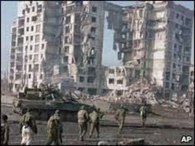
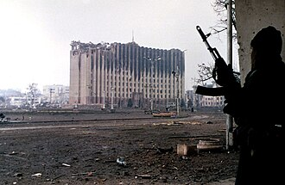
A situação atual da Chechênia é resultado direto desses conflitos. A república permanece sob firme controle da Federação Russa e é governada por Ramzan Kadyrov, líder autoritário aliado de Putin, que comanda forças de segurança locais conhecidas por lealdade pessoal ao regime e por práticas de repressão. O separatismo foi praticamente eliminado, e a região vive uma estabilidade mantida pelo controle militar e político rígido, com constantes denúncias de violações de direitos humanos. Grozny foi reconstruída e transformada em símbolo da “pacificação” promovida por Moscou, embora muitos observadores ressaltem que essa estabilidade se sustenta pela ausência de liberdade política, pela violência contra opositores e pelo forte financiamento vindo do governo central russo. Assim, as guerras da Chechênia, que começaram como um movimento pela independência após o fim da URSS, resultaram em um território reintegrado à força, governado de forma altamente centralizada e alinhada ao Kremlin, em um cenário que combina reconstrução urbana com autoritarismo e vigilância.

